**13. تیوگلیکولات براث**

|  |  |  |
| --- | --- | --- |
| **اسم آزمایشگاه:** | {{LabName}} | |
| **اسم سند:** | **دستورالعمل ساخت و کنترل کیفی محیط تیوگلیکولات براث** | |
| **کد سند:** | D-003-0015 | |
| **دسته بندی سند:** | دستورالعمل و کنترل کیفی مواد و تست های تشخیصی | |
| **شماره ویرایش:** | {{EditeNumber}} | |
| **تاریخ ویرایش:** | {{EditeNumber}} | |
| **تاریخ بازنگری سند:** | {{ReviewDate}} | |
| **تهیه کننده:** | **تایید کننده:** | **امضاء :** |
| شرکت دارا ویرا آزما  دکتر داریوش شکری | {{ConfirmerOneName}} | {{ConfirmerTwoName}} |

**(1) هدف:**

محیط کشت تیوگلیکولات براث (Thioglycolate broth) هم یک محیط کشت غنی است و هم برای تعیین نیاز اکسیژن میکروارگانیسم‌ها استفاده می‌شود و اغلب میکروارگانیسم‌ها (بی‌هوازی، هوازی، میکروآئروفیل) با الگوی متفاوتی بر روی آن رشد می کنند. هدف از این دستورالعمل تشریح روش ساخت و کنترل کیفی این محیط می باشد.

## **(2) ترکیبات محیط (بر حسب گرم در لیتر):**

هضم پانکراس کازئین (15)، دکستروز (5/5)، عصاره مخمر (5)، سدیم کلرید (5/2)، سدیم تیوگلیکولات (5/0)، ال-سیستین (5/0)، رزازورین (1 میلی گرم)، آگار (75/0)

**(3) اساس محیط:**

ترکیبات کلیدی این محیط شامل موارد زیر است:

* **سدیم تیوگلیکولات:** یک عامل کاهنده است. این ماده اکسیژن مولکولی را به آب کاهش می‌دهد و شرایط بی‌هوازی ایجاد می‌کند. در نتیجه، پراکسیدها، که ممکن است برای بسیاری از موجودات بی هوازی کشنده باشند، در این شرایط تشکیل نمی‌شوند.
* **رزازورین:** یک نشانگر کاهش اکسیداسیون است و با افزایش اکسیداسیون محیط صورتی رنگ می‌شود بنابراین هنگامی که اکسیژن در نزدیکی بالای آبگوشت پخش می‌شود، یک نوار صورتی ایجاد می‌شود.
* **آگار:** افزودن مقدار بسیار کمی آگار در محیط با ممانعت از انتشار اکسیژن در محیط، به رشد ارگانیسم‌های بی‌هوازی کمک می‌کند.
* **در این محیط اولین نکته تشخیصی مهم، پی بردن به متابولسیم باکتری (هوازی یا بی‌هوازی بودن) است (شکل):**

1. باسیل‌های گرم منفی بیهوازی اختیاری (یعنی آن‌هایی که در حضور یا عدم حضور اکسیژن رشد می‌کنند) در سراسر آبگوشت رشد می‌کنند (شکل A).
2. کوکسی های گرم مثبت هم که بیهوازی اختیاری هستند این الگو را دارند اما حالت فلوکاسیون یا لخته (یا پاف بال) را نشان می دهند (شکل B).
3. موجودات هوازی (نیازمند اکسیژن برای رشد)، مانند سودوموناس آئروژینوزا، در بالای آبگوشت رشد می کنند (در امتداد نوار صورتی) (شکل C).
4. موجودات کاملاً بیهوازی (عدم رشد در حضور اکسیژن رشد) در ته آبگوشت رشد می کنند (در جایی که خط صورتی وجود ندارد) (شکل D).
5. ارگانیسم های میکروآئروفیل و مخمرها در منطقه نزدیک سطح رشد می کنند (در نزدیکی انتهای نوار صورتی) (شکل E).

## **(4) مراحل ساخت محیط:**

1. میزان اشاره شده بر روی قوطی محیط کشت (معمولاً 29 گرم از محیط) در 1 لیتر آب مقطر با حرارت حل کنید.
2. محیط کشت آماده شده را در لوله‌های مناسب به میزان کافی (حدود 7 میلی لیتر) پخش کنید و در دمای 121 درجه سانتی گراد به مدت 15 دقیقه اتوکلاو کنید.
3. pH نهایی محیط کشت در دمای 25 درجه سانتی‌گراد، باید حدود 2/0 ± 2/7 باشد.

**(5) کنترل کیفی محیط:**

**ظاهر محیط:** کرم تا زرد بدون چسبندگی پودر. **رنگ و شفافیت محیط آماده شده:** کهربایی روشن، شفاف تا کمی کدر.

**الگوی رشد ارگانیسم های کنترل کیفی (رقت باکتری:**µL 10 از غلظت 1/0 نیم مک فارلند، **انکوباسیون**:شرایط بیهوازی به مدت 48-24 ساعت در 35 درجه سانتیگراد**):**

استافیلوکوکوس اورئوس ATCC25923 و اشریشیاکلی ATCC 25922: رشد در تمام محیط، سودوموناس آئروژینوزا ATCC27853: رشد در بالای محیط

باکتروئیدس فراژیلیس ATCC25285: رشد در انتهای لوله

**(6) محدوديت ها و تداخلات:**

* بهتر است محیط کشت تیوگلیکولات براث، به صورت تازه قبل از استفاده از تهیه شود.
* دقت شود مقدار کمی نوار صورتی در بالای لوله مشکلی ایجاد نمی کند اما اگر این نوار در کل لوله پخش شده باشد (ناشی از بی کیفیت شدن یا کهنه شدن محیط) مشکل زا هست و نشان می دهد که کل لوله هوازی شده است. در این حالت و به خصوص اگر فقط دنبال رشد باکتری های بی هوازی مطلق هستید باید با قرار دادن ظرف حاوی محیط کشت در آب جوش به مدت 15 دقیقه (با درب بطری شل) اکسیژن محلول را خارج کنید تا رنگ لوله به حالت عادی برگردد.

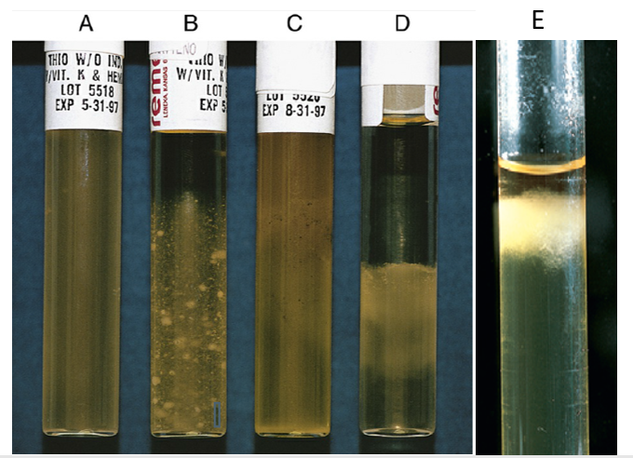

الگوی رشد در محیط تایوگلیکولات براث. (A) باسیل‌های گرم منفی بیهوازی اختیاری در سراسر آبگوشت رشد می‌کنند. (B) کوکسی های گرم مثبت حالت فلوکاسیون یا لخته را نشان می دهند. (C) موجودات کاملاً هوازی، مانند سودوموناس آئروژینوزا، به سمت بالای آبگوشت رشد می کنند. (D) موجودات کاملاً بیهوازی در ته آبگوشت رشد می کنند. (E) ارگانیسم های میکروآئروفیل و مخمرها در منطقه نزدیک سطح رشد می کنند.

**(7) منابع:**

1. کتاب آزمایشگاه باکتری شناسی پزشکی. جلد اول: تشخیص. دکتر داریوش شکری و همکاران. انتشارات تیمورزاده نوین و کیا. 1402.

2. محیط هاي کشت آزمایشگاهی (موارد مصرف وکنترل کیفی) به انضمام اطلس رنگی محیط هاي کشت؛ گردآوري و ترجمه مهناز صارمی و محمد علی صارمی؛ آزمایشگاه مرجع سلامت، وزارت بهداشت، درمان و آموزش پزشکی؛ 1387.

3. Quality Assurance for commercially prepared Microbiological Culture Media- Second Edition; CLSI, 2022.